MOBILISER LE LANGAGE DANS TOUTES SES DIMENSIONS

L’oral

EXPLIQUER

Je questionne, je justifie, j’explique pourquoi.

PARLER

Je fais des phrases correctes.

PARLER

Je me fais comprendre quand j’ai besoin de quelque chose.



GS

MS

GS

GS

MS

MS

PS

PS

PS



RECITER

Je connais des comptines et je les dis avec la classe.

COMPRENDRE

Je redis les mots d’une phrase écrite après lecture par l’adulte.

COMPRENDRE

Je comprends des textes sans images.

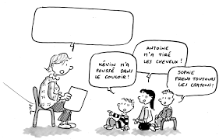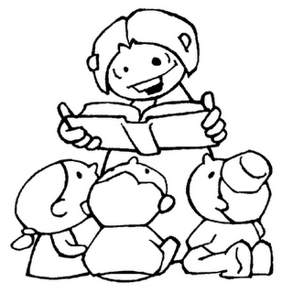

GS

MS

GS

GS

MS

MS

PS

PS

PS

